

JS FIGHT

***B.Sc.* Group Project**

***3WEB***

Delivery

DA SILVA Lisa

MARTEL Erwan

REGNIER Valentin

BELVEYRE Pierre

Documentation

Version 1.0

Dernière modification: 06/06/2013

|  |
| --- |
| **Conditions d’utilisations :** SUPINFO International University vous permet de partager ce document. Vous êtes libre de :   * Partager — reproduire, distribuer et communiquer ce document * Remixer — modifier ce document   **A condition de respecter les règles suivantes :**  Indication obligatoire de la paternité — Vous devez obligatoirement préciser l’origine « SUPINFO » du document au début de celui-ci de la même manière qu’indiqué par SUPINFO International University – Notamment en laissant obligatoirement la première et la dernière page du document, mais pas d'une manière qui suggérerait que SUPINFO International University vous soutiennent ou approuvent votre utilisation du document, surtout si vous le modifiez. Dans ce dernier cas, il vous faudra obligatoirement supprimer le texte « SUPINFO Official Document » en tête de page et préciser notamment la page indiquant votre identité et les modifications principales apportées.  En dehors de ces dispositions, aucune autre modification de la première et de la dernière page du document n’est autorisée.  **NOTE IMPORTANTE :** Ce document est mis à disposition selon le contrat CC-BY-NC-SA Creative Commons disponible en ligne http://creativecommons.org/licenses ou par courrier postal à Creative Commons, 171 Second Street, Suite 300, San Francisco, California 94105, USA modifié en ce sens que la première et la dernière page du document ne peuvent être supprimées en cas de reproduction, distribution, communication ou modification. Vous pouvez donc reproduire, remixer, arranger et adapter ce document à des fins non commerciales tant que vous respectez les règles de paternité et que les nouveaux documents sont protégés selon des termes identiques. Les autorisations au-delà du champ de cette licence peuvent être obtenues à support@supinfo.com.  © SUPINFO International University – EDUCINVEST - Rue Ducale, 29 - 1000 Brussels Belgium . www.supinfo.com |

Table des matières

1 PrÉSENTATION DU GROUPE 4

1.1 MEMBRES 4

2 Documentation technique 5

2.1.1 Prérequis 5

2.1.2 Démarrage de la solution 5

3 Guide d’utilisation 6

# PrÉSENTATION DU GROUPE

## MEMBRES

Campus: Orléans

Classe: B.Sc

|  |  |  |  |
| --- | --- | --- | --- |
| ID Open Campus | Nom | Prénom | Photo |
| 213266 | DA SILVA | Lisa |  |
| 213472 | MARTEL | Erwan |  |
| 282234 | REGNIER | Valentin |  |
| 223170 | BELVEYRE | Pierre |  |

# Documentation technique

Pour la réalisation de ce projet, nous avons réparti les tâches comme suit :

**Chef de projet** : Erwan MARTEL

Le projet était divisé en deux parties : une partie client et une partie serveur.

**Pour la partie serveur :**

Erwan MARTEL et Valentin REGNIER se sont occupé de la mise à place de projet et de la communication entre le client et le serveur.

**Pour la partie client**:

Lisa DA SILVA et Pierre BELVEYRE se sont occupé du design et les fonctionnalités du site.

### Prérequis

Les logiciels requis afin de faire fonctionner la plateforme correctement sont :

* MongoDB (version 3.6)
* NodeJS (version 10.3.0)

### Démarrage de la solution

Pour télécharger MongoDB :

https://www.mongodb.com/download-center?jmp=nav#atlas

Pour télécharger NodeJS :

https://nodejs.org/en/download/current/

Pour faire fonctionner la solution en local, il est nécessaire de lancer mongoDB et le faire fonctionner sur le port 27017. Par la suite utiliser NodeJS pour lancer le projet avec le fichier App.js. Vous pouvez jouer à SupFight!

# Guide d’utilisation

Accueil

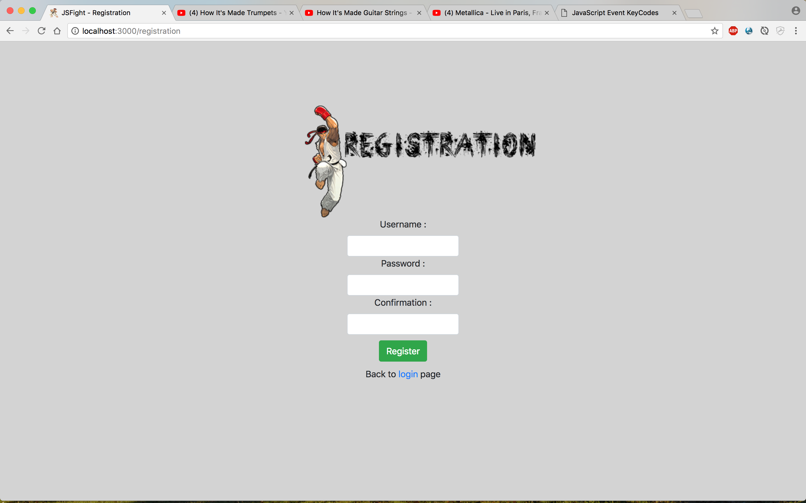

Connexion

Inscription

Afin d’avoir la plateforme, veuillez-vous inscrire et par la suite vous connecter.

Après connexion nous arrivons dans le Main room.

Le Main room est une page d’accueil permettant de faire une partie, voir les statistiques de vos match (nombre de perdu, nombre de gagner) et de pouvoir discuter avec les utilisateurs connectés de la plateforme.

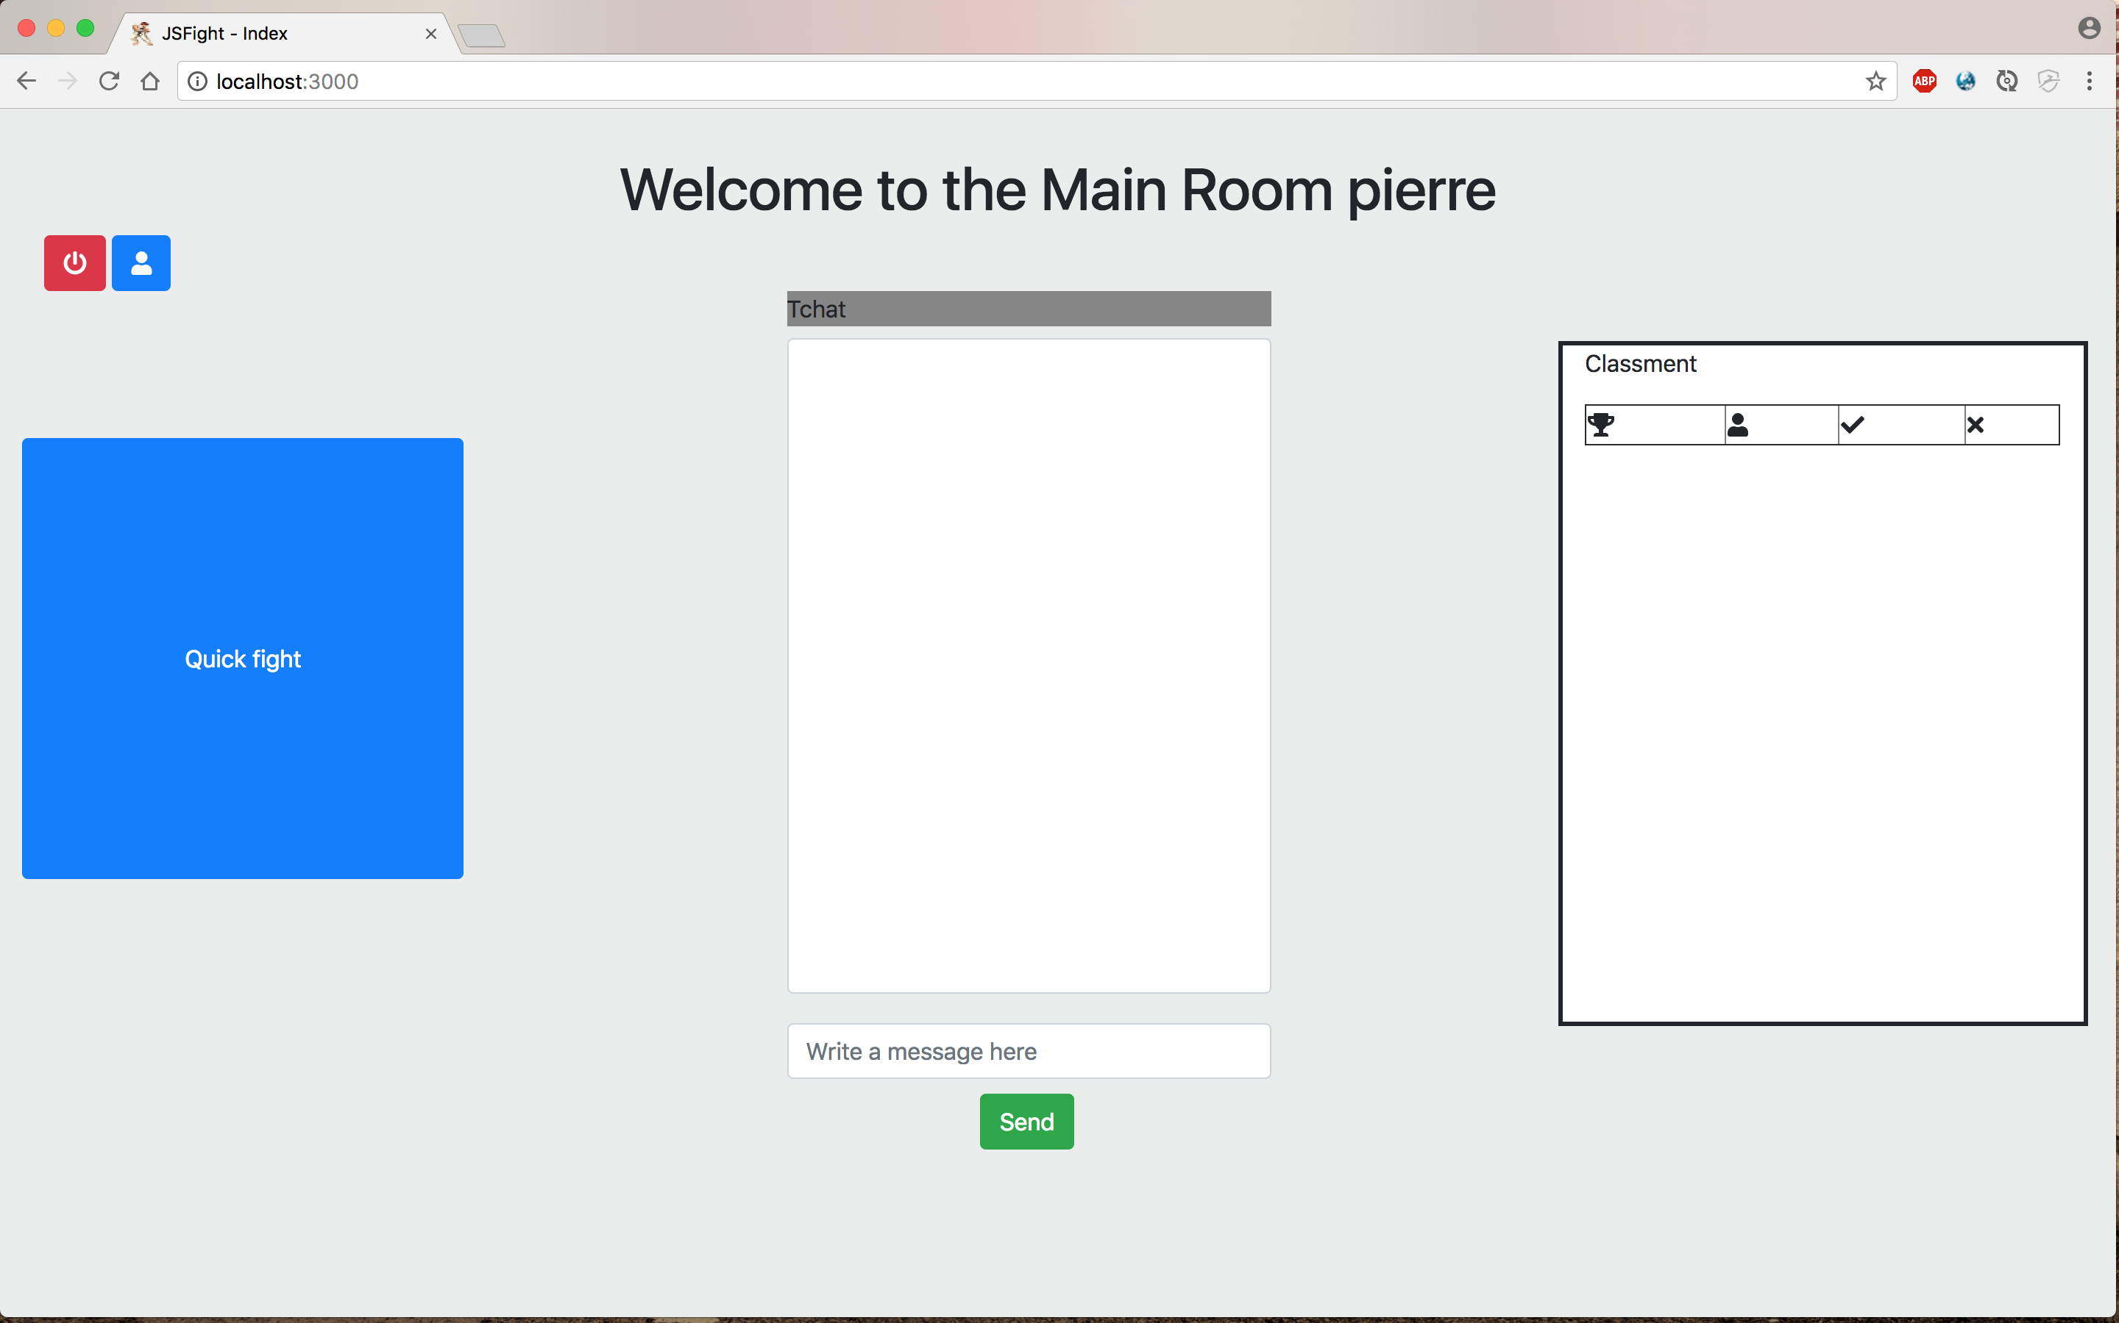

Pour faire une partie vous devez cliquer sur le bouton quick fight.

Dans la page Lobby, vous êtes en attente d’un adversaire

* Si au bout de 5 minutes vous n’avez pas d’adversaire, vous êtes renvoyé à la page d’Accueil.
* Si vous avez un adversaire. Vous êtes dirigé à dans la Game ( le gameboard)

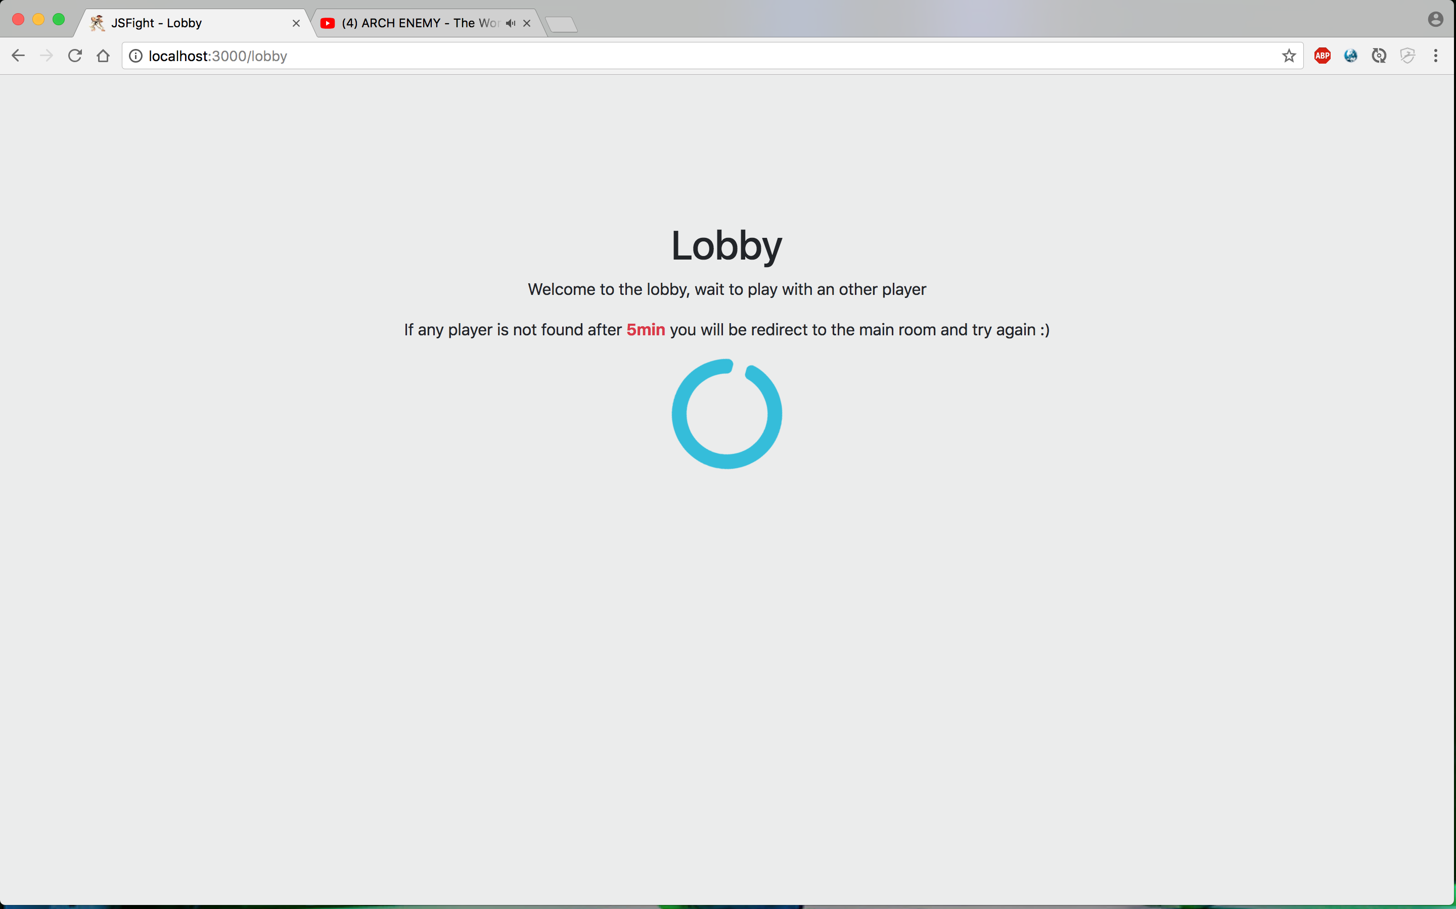

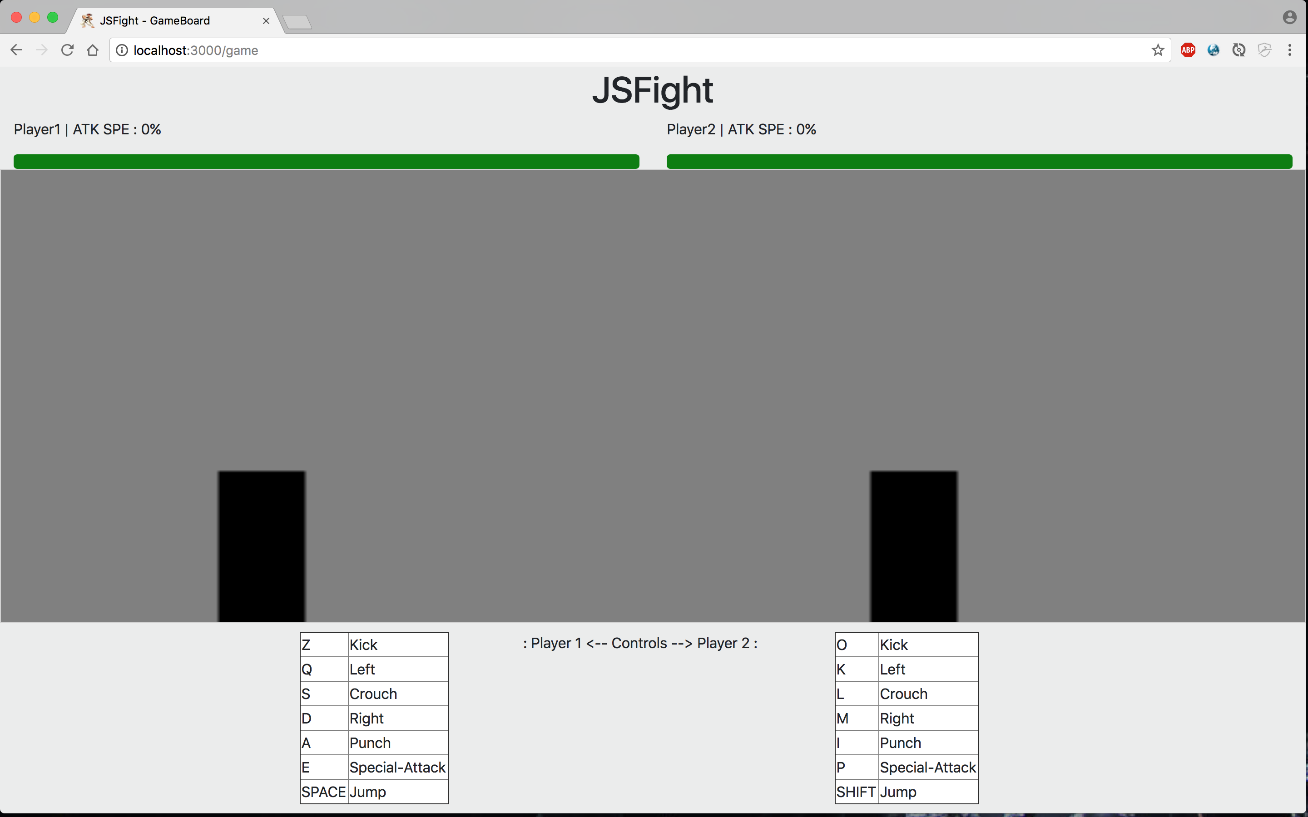

Il y a trois attaques :

* Kick (coup de pied) (Player 1 : touche Z | Player 2 : touche O )
* Punch (coup de poing) (Player 1 : touche A | Player 2 : touche I)
* Attaque Spéciale (Player 1 : touche E | Player 2 : touche P)

Mouvement :

* Sauter (Player 1 : touche ESPACE | Player 2 : touche SHIFT)
* S’accroupir (Player 1 : touche S | Player 2 : touche L)
* Gauche (Player 1 : touche Q | touche M)
* Droite (Player 1 : touche D | Player 2 : touche M)

L’attaque spéciale inflige plus de dégâts qu’une attaque de base, celle-ci se charge quand un joueur inflige des dégâts à son adversaire. Quand l’attaque spéciale est chargée à 100% vous pouvez la lancer.  
Quand un des joueurs est à 0 PV la partie est finie et vous retournez dans le Main Room afin de voir les statistiques de vos précédents matchs.